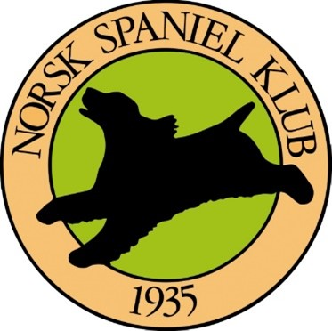
Norsk Spaniel Klub
Hovedstyret

Innkalling til representantskapsmøte i Norsk Spaniel Klub
Sted: Quality Airport Hotel Gardermoen, Lokeveien 7, Jessheim Nord
Dato: 11.mai 2025

Velkommen til representantskapsmøtet for 2025!
kun representanter og vararepresentanter som er valgt av årsmøtet kan møte på RS

For RS-deltakere er det felles middag lørdag 10. Mai kl. 19.00. for dem som er kommet.

REPRESENTANTSKAPSMØTET AVHOLDES SØNDAG 11. MAI FRA KL. 10.00. Vi regner med å avslutte senest kl. 17:00.
Lunsjen er kl. 13.00. Pausemat vil være tilgjengelig hele dagen.

REISETILSKUDD
Reisetilskuddet begrenses til dekning av reiseutgifter for maks to delegater fra hver avdeling. Reisen skal gjennomføres på billigst mulig måte. Vi oppfordrer de som benytter egen bil til å samkjøre.

For påmelding og bestilling av overnatting benytt vedlagte skjema. Merk at påmeldingsfristen er satt til 30.april. Påmeldingsskjemaet sendes til Hovedstyret@spaniels.org
VIKTIG: Eventuelle fullmakter medbringes på møtet, IKKE sendes på mail/messenger.

Vi ser fram til å treffe dere!

Sørumsand 13.april 2025

Norsk Spaniel Klub

Anne Buvik
Ordfører

Niclas Strøm
leder

